**Урок математики**

**Тема:** «Решение примеров и задач в пределах 20».

**Цель**: вырабатывать умение решать примеры и задачи в пределах 20.

**Задачи**: вырабатывать умение решать примеры и задачи на увеличение и уменьшение числа на несколько единиц, формировать умения планировать и оценивать свою учебную деятельность, развивать мышление, корригировать зрительное восприятие, развивать математическую речь обучающихся; воспитывать интерес к математике.

**Оборудование**: числовой ряд от 1 до 20, картинка « солнышко», тетради, линейки, простые карандаши, счетные палочки, фигурки детей, наглядно-дидактический материал «Зашумленные числа», «Лишнее число».

**Ход урока**

**I.Оргмомент**

***1.Эмоциональный настрой на урок***

-Ребята возьмитесь за руки, улыбнитесь и подарите друг другу хорошее настроение.

- Хочется, чтобы оно сохранилось у вас до конца урока. А для этого я вам повешу на доску солнышко, что бы оно согревало и радовало вас.

***2. Игра «Сядет тот, кто ответит правильно на вопросы»***

***-Какое сейчас время года?***

***- Какой сегодня день недели?***

***-Сколько дней в неделе?***

*- Сколько девочек в нашем классе?*

*- Сколько мальчиков?*

***-Какой месяц?***

***-Какое число?***

***-Какой по счёту урок?***

-К какому уроку приготовились?

-Чем занимаемся на уроках математики?

-А для чего нам нужны эти знания?

**II. Сообщение темы и цели урока**

- Сегодня на уроке мы с вами будем вырабатывать умения решать примеры и задачи . И тема урока: «Решение примеров и задач в пределах 20». ( написать на доске).

- Работать с вами будем по плану. ( на доску)

***План нашего урока***

1. Устный счёт.

2. Математический диктант

3. Решение примеров.

4. Решение задачи.

5. Геометрическая минутка.

- Для того, чтобы все у вас получилось, вы должны быть очень внимательными.

Первый пункт нашего плана.- это устный счёт.

**III.Устный счёт**

***1. Счет от заданного до заданного числа***

- посчитать от 11 до 16; от 18 до 13;

- назвать соседей числа 12, 17;

- назвать число, следующее за 13, 19, 16;

***2.Задание «Найди лишнее число»***

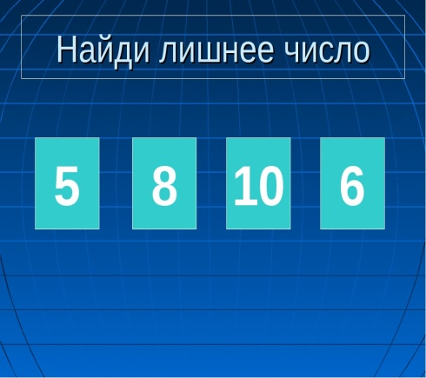

*-Почему число 10 лишнее?*

*-А какие числа называются двузначными?*

*-Как называются остальные числа?*

*--А какие числа называются однозначными?*

***3. Задачи в стихах***

Ежик по лесу шел, на обед грибы нашел.

Пять - под березой, четыре - у осины.

Сколько грибов в плетеной корзине? (9)

Яблоки в саду поспели: мы отведать их успели.

Семь румяных наливных, три - с кислинкой. Сколько их? (10)

**3. «Зашумленные цифры»**

Внимание на картинку.

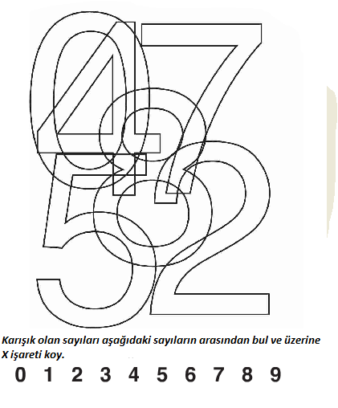

-Посмотрите на картинку и скажите, какие числа вы видите?

-Какое из данных чисел самое большое? (8)

-Откройте тетради, запишите число, классная работа.

-И выпишите всю строчку ***цифру 8.***

***- Итак, давайте посмотрим, что мы уже сделали по плану?***

***- Какое следующее задание нам нужно выполнить?***

**IV. Математический диктант.**

***1. Запишите числа, в которых:***

-1дес. 3 ед., 6 ед., 2дес., 1 дес. 1 ед.,

***-Какие числа получились?*** (13, 6, 20, 11)

-Подчеркните однозначные числа?

***Продолжаем математический диктант***

2. -увеличить число 16 на 2 (18)

-уменьшить число 15 на 3 (12)

***Проверка***

-Как называются числа при сложении? При вычитании?

***Резерв***

*-1-е слагаемое-12, 2-е слагаемое-2, найдите сумму;*

*-уменьшаемое-15, вычитаемое-1, найдите разность (остаток);*

***- Итак, давайте посмотрим, что мы уже сделали по плану?***

***- Какое следующее задание нам нужно выполнить?***

**V. Решение примеров.**

***1.Работа по учебнику.- с.33, № 35***

*1 уровень-3 столбика*

*2 уровень-2 столбика*

*3 уровень – 1 столбик*

***Резерв- инд. карточки***

**18-5+2=**

**13-2-10=**

***Проверка примеров.***

**VI.Физминутка**

*Раз подтянуться, потянуться*

*Два согнуться, разогнуться*

*Три в ладоши три хлопка*

*Головою три кивка*

*На четыре руки шире*

*Пять руками помахать*

*Шесть за парты тихо сесть.*

***- Итак, давайте посмотрим, что мы уже сделали по плану?***

***- Какое следующее задание нам нужно выполнить?***

**VII.Решение задачи- с.20, №19 (2)**

**-** Самостоятельное чтение задач;

- Чтение задач вслух сильным обучающим;

-Найти задачу, которую нельзя решить.

-Почему первую задачу нельзя решить?

-Записать кратко.

Выполнить решение.

***- Итак, давайте посмотрим, что мы уже сделали по плану?***

***- Какое следующее задание нам нужно выполнить?***

***- Последняя работа по плану – это геометрическая минутка.***

**VIII. Геометрическое минутка**

- В начале урока я на доску повесила солнышко. Сейчас вы нарисуете солнышко в своих тетрадях. Поставьте 1 точку. Используя линейку проведите во все стороны лучи. Сколько лучей можно провести из одной точки? (много)

***- Итак, давайте посмотрим, что мы уже сделали по плану?***

-Мы выполнили все задания.

**IX. Домашнее задание.- c.34, № 37- решить примеры**

(закрыть тетради и учебники)

**X. Подведение итогов.**

- Что мы делали на уроке? (Посмотрите на план работы на доске).

-Какие задания понравились?

-Какие показались трудными?

**Рефлексия. «*Лесенка успеха»***

***Предлагаю оценить свою работу на уроке.***

**Это лесенка успеха**

***1 ступенька-*** *у меня ничего не получилось*

***2 ступенька****- у меня были проблемы*

***3 ступенька****- мне все удалось*

